

**文本來源：****114年4月4日第7、10版**

**(兒童節特刊)**

**多文本讀報學習單（試題篇）**

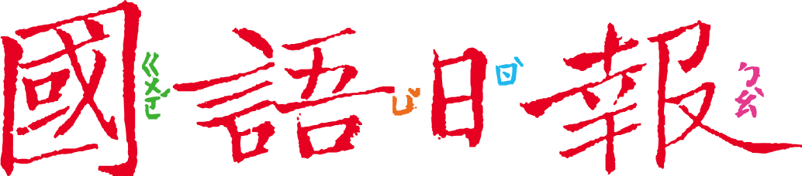

**班級：　　　座號：　　　姓名：**

**「長大後想從事什麼職業呢？」2025年兒童節的特刊刊登了十篇小朋友的來稿，等於是十個小朋友的夢想職業，這些夢想職業有哪些值得我們學習與關注的呢？**

**🕮任務一：夢想職業的特色**

1. 閱讀4月4日第7、10版的〈夢想職業一籮筐〉的十篇文章，並試著把這些夢想職業加以分類：

|  |  |  |  |  |
| --- | --- | --- | --- | --- |
| 類別 | 與自然、環境有關的職業 | 與科技、創意有關的職業 | 與服務、療癒有關的職業 | （也可以自己再分出一類） |
| 夢想職業  （寫文章篇名） | * 藤壺剋星 | * 詞曲創作家 | * 糖果店老闆 |  |

1. 從夢想職業分類中，是否反映出某些價值觀？為什麼？想一想，說說看。

**我發現……，**

**例如……，**

**這可能是……。**

**我發現**很多夢想職業很重視環境，**例如**清除海龜身上的藤壺、保育昆蟲生活的環境，**這可能是因為**小朋友的永續發展、環保意識增強了。



**🕮任務二：夢想職業的實現途徑**

每個夢想職業都展現了小朋友對未來的憧憬，但實現夢想需要努力與計畫。

1. 閱讀〈動物翻譯師〉，根據文章回答，要達成這個夢想職業需要哪些條件？

需要學習的知識

1. 自己再選另外一篇，完成像上一題一樣的表格。（如果這篇文章沒有明寫出來，你可以假設訪問到「這個職業的專家」，推敲這個夢想職業需要哪些條件！）
2. 十個夢想職業中，有一些職業至今尚未出現，例如在太空宇宙中當廚師；有的職業尚未完全成型，例如設計AI大樓的建築師。你認為這些職業將來有實現的一天

**🕮任務三：夢想職業的幸福願景**

小朋友所勾勒的夢想職業，一方面展現未來社會的無限可能，若能和OECD提出的幸福與永續願景結合，那就更好了。

經濟合作與發展組織（OECD）提出2030學習框架，推動幸福與永續發展的願景，包括：

* 永續發展：關注環境保護、資源管理與社會和諧。
* 健康與福祉：提升個人與社群的身心健康與生活品質。
* 共創未來：透過創新、合作與科技，塑造更美好的未來。

1. 「墓園管理員」的職業目前已經存在，在小朋友的文章中，哪些描述和「幸福與永續願景」有關呢？你認為還可以更幸福的做法是什麼？

|  |  |  |
| --- | --- | --- |
| 幸福與永續願景 | 小作家文章中有提到的…… | 你認為還可以更幸福的…… |
| 永續發展 | 保持墓園（ ） | 推動綠色葬禮，如樹葬 |
| 健康與福祉 | 真誠（ ）來到這裡的人 | 提供可以悼念的安靜空間 |
| 共創未來 |  | 結合科技，創造虛擬紀念空間 |

1. 「星際廚師」的職業目前尚未出現，在小朋友的文章中，哪些描述和「幸福與永續願景」有關呢？你認為還可以更幸福的做法是什麼？

|  |  |  |
| --- | --- | --- |
| 幸福與永續願景 | 小作家文章中有提到的…… | 你認為還可以更幸福的…… |
| 永續發展 |  |  |
| 健康與福祉 | 提供宇宙間享用美食的天堂 |  |
| 共創未來 |  |  |

1. 你自己有什麼夢想職業呢？如何讓這個職業更幸福、更永續？